**CH1 补充：**

1、各种协议：

TCP/IP协议：传输控制协议/网际协议

HTTP协议：超文本传输协议，支持WWW应用

DNS协议：完成域名与IP地址间的相互转化

TELNET协议：远程终端协议

SMTP协议：支持电子邮件

FTP协议：支持文件传输

UDP协议：用户数据报协议。无连接，尽最大努力的数据传输服务

TCP：面向连接，可靠的数据传输服务

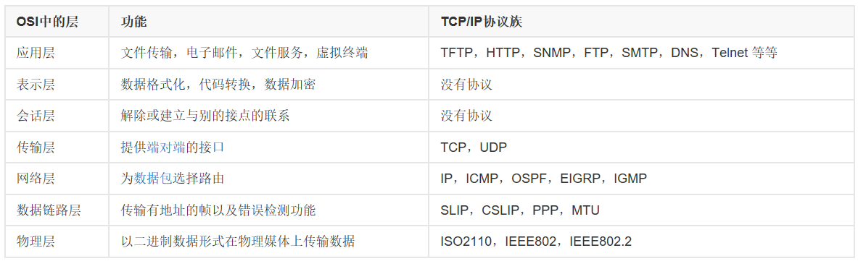

2、路由器：router

电路交换：circuit switching

报文交换：message switching

分组交换：packet switching

3、bit：比特，位。只有bit在表示信息量或信息传递速率时不能译为“位”

Byte：字节。1B=8bit

4、计算机没有特别声明的情况下，默认为二进制。100，即(100）2=4

5、分组交换中的首部：源地址+目的地址

6、网络协议（协议）必须要具备：语法、语义、同步（时序）

7、只有边缘部分计算机由七层协议，核心部分最高三层（到网络层）；水平方向体现协议内容，上下层之间用服务连接

8、两个重要的新兴网络技术：

云计算：Cloud Computing 物联网：LoT

9、作业：

1-3：试从多个方面比较电路交换、报文交换、分组交换的优缺点。

1-8：计算机网络都有哪些类别？各种类别的网络都有哪些特点？

按范围：1）广域网WAN：远程、高速、是Internet的核心网；

2）城域网MAN：城市范围，连接多个局域网；

3）局域网LAN：校园、企业、机关、社区；

4）个人区域网PAN：个人电子设备。

按用户：1）公用网：面向公共运营；

2）专用网：面向特定机构。

1-17：试述具有5层协议的网络体系结构的要点，包括各层的主要功能。

**CH2补充**

1、一个通信系统可划分为三大部分：

源系统（发送端、发送方）；传输系统（传输网络）；目的系统（接收端、接收方）

2、曼彻斯特编码产生的信号频率比不归零制高，每个比特包含一次跳变。

3、作业：

2-5：请画出数据流1 0 1 0 0 0 1 1的不归零编码、曼彻斯特编码的波形（从高电平开始）

2-10：常用的传输媒体有哪几种？各有何特点？

传输媒体可分为两大类：即导引型传输媒体（双绞线、同轴电缆或光纤等）和非导引型传输媒体（无线电、红外或大气激光等）。传输媒体的特性对网络数据通信质量有很大影响。

2-11：为什么要使用信道复用技术？常用的信道复用技术有哪些？

[时分复用](https://www.baidu.com/s?wd=%E6%97%B6%E5%88%86%E5%A4%8D%E7%94%A8&tn=44039180_cpr&fenlei=mv6quAkxTZn0IZRqIHckPjm4nH00T1Y4Pv7-mWmdnH6kuj7Bn1IB0ZwV5Hcvrjm3rH6sPfKWUMw85HfYnjn4nH6sgvPsT6KdThsqpZwYTjCEQLGCpyw9Uz4Bmy-bIi4WUvYETgN-TLwGUv3EnHmdPHTLnjTY)，频分复用，码分复用，[空分复用](https://www.baidu.com/s?wd=%E7%A9%BA%E5%88%86%E5%A4%8D%E7%94%A8&tn=44039180_cpr&fenlei=mv6quAkxTZn0IZRqIHckPjm4nH00T1Y4Pv7-mWmdnH6kuj7Bn1IB0ZwV5Hcvrjm3rH6sPfKWUMw85HfYnjn4nH6sgvPsT6KdThsqpZwYTjCEQLGCpyw9Uz4Bmy-bIi4WUvYETgN-TLwGUv3EnHmdPHTLnjTY)。  
使用[复用技术](https://www.baidu.com/s?wd=%E5%A4%8D%E7%94%A8%E6%8A%80%E6%9C%AF&tn=44039180_cpr&fenlei=mv6quAkxTZn0IZRqIHckPjm4nH00T1Y4Pv7-mWmdnH6kuj7Bn1IB0ZwV5Hcvrjm3rH6sPfKWUMw85HfYnjn4nH6sgvPsT6KdThsqpZwYTjCEQLGCpyw9Uz4Bmy-bIi4WUvYETgN-TLwGUv3EnHmdPHTLnjTY)是为了区分用户，合理利用所有的频谱资源不浪费。

2-12：试写出下列英文缩写的全文，并进行简单的解释：FDM, TDM, STDM, WDM, CDMA

FDM(frequency division multiplexing) 频分复用

TDM(Time Division Multiplexing)  时分复用

STDM(Statistic Time Division Multiplexing) 统计时分复用

WDM(Wave Division Multiplexing)  波分复用

CDM（Code Division Multiplexing）码分复用

CDMA(Code Division Multiplexing Access)码分多址

2-14：共有4个用户进行CDMA通信。这4个用户的码片顺序为：

A：（-1-1-1+1+1-1+1+1）； B：（-1-1+1-1+1+1+1-1）

C：（-1+1-1+1+1+1-1-1）； D：（-1+1-1-1-1-1+1-1）

现收到码片序列（-1+1-3+1-1-3+1+1）。问是哪些用户发送了数据？发送的是1还是0？

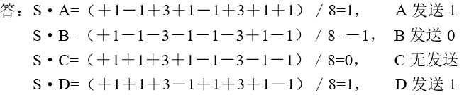

**CH3补充**

1、数据链路层使用的信道类型：

点对点信道：使用一对一的点对点通信方式。

广播信道：使用一对多的广播通信方式。

2、EDC：差错检验码

3、PPP帧总共不超过1508个字节。

|  |  |  |  |  |  |  |
| --- | --- | --- | --- | --- | --- | --- |
| F  7E | A  FF | C  03 | 协议 | 信息部分 | FCS | F  7E |

1 1 1 2 不超过1500字节 2 1

首部 尾部

4、IEEE 802：

802.3：以太网；

802.11：无线局域网；

802.15：无线个人局域网。

5、以太网两种措施：采用较为灵活的无连接的工作方式

采用基带传输，发送的数据都使用曼彻斯特编码的信号

同时以太网规定了最短有效帧长为64字节，帧间最小间隔为96比特时间（9.6微秒）。

以太网不负责重传丢弃的帧

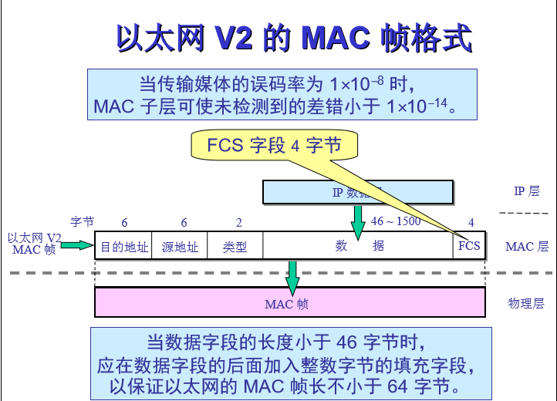

6、网桥：MAC地址，48比特。网桥在转发帧时，不改变帧的源地址。

7、帧间隔：在相继发送的两帧之间强制插入9.6ms的间隔，以确保想要发送数据的其他站点也能占用信道，同时让接收站点准备好接收下一帧。

8、网桥和集线器（或转发器）不同：集线器在转发帧时，不对传输媒体进行检测。网桥在转发帧之前必须执行 CSMA/CD 算法。由于网桥没有网卡，因此网桥并不改变它转发的帧的源地址。

9、ATM接口：异步传输模式

DSSS：直接序列扩频

10、作业：

3-5：要发送的数据为1101011011.采用CRC的生成多项式为p(x)=x4+x+1。试求应添加在数据后面的余数。

（1）数据在传输过程中最后一个1变成了0，问接收端能否发现？

（2）若数据在传输过程中最后两个1都变成了0，问接收端能否发现？

（3）采用CRC检验后，数据链路层的传输是否就变成了可靠的传输？

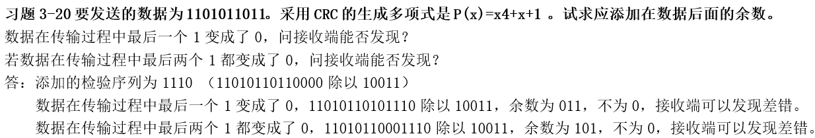

3-6：要发送的数据为101110。采用CRC的生成多项式为p(x)=x3+1。试求应添加在数据后面的余数。

3-19：PPP协议使用同步传输技术传送比特串0110111111111100。试问经过零比特填充后变成怎样的比特串？若接收端收到的PPP帧的数据部分是0001110111110111110110，问删除发送端加入的零比特后变成怎样的比特串？

3-24：试说明10BASE-T中的“10”、“BASE”和“T”所代表的意思。

“10”：信号在电缆上的传输速率为10MB/s

“BASE”电缆上的信号是基带信号

“T”：双绞线星型网

但是10BASE-T的通信距离较短，每个站到集线器的距离不超过100m

**CH4补充**

1、网络层最核心的功能：分组转发和路由选择

2、IP地址实际上标志的是一个主机（或路由器）和一条链路的接口

3、IP地址放在IP数据报的首部，而物理地址放在MAC帧的首部。物理地址是数据链路层和物理层使用的地址，而IP地址是网络层和以上各层使用的地址，是一种逻辑地址。在局域网中，常将物理地址称为硬件地址，硬件地址又称MAC地址。

4、ICMP报文的种类：ICMP差错报告报文和ICMP询问报文

5、超时：TTL=0

6、两种基于存储转发的分组交换设备——路由器与交换机的比较：

交换机：工作在数据链路层，利用MAC地址转发分组。

优点：即插即用，并具有相对高的分组过滤和转发速度；

缺点：对于广播风暴不提供任何保护措施。

路由器：工作在网络层，利用网络层地址转发分组

优点：能提供更加智能的路由选择，并能隔离广播域；

缺点：不是即插即用的。

7、作业：

4-1：网络层向上提供的服务有哪两种？试比较其优缺点。

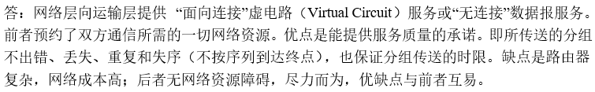

4-6：作为中间设备，转发器、网桥、路由器和网关有何区别？

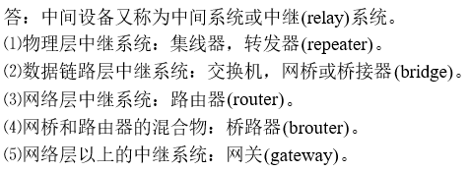

4-9：分类IP地址分为哪几类？各如何表示？IP地址的主要特点是什么？

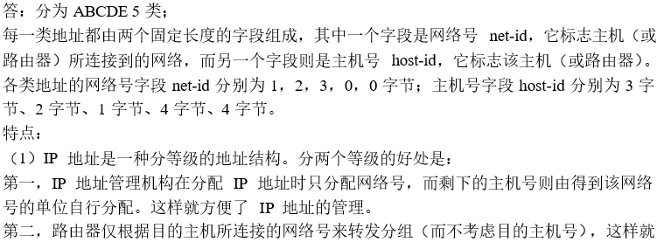

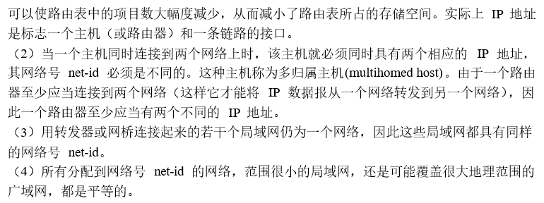

4-12：试辨认分类编址方式中以下IP地址的网络区别：

128.36.199.3；21.12.240.17；183.194.76.253；192.12.69.248；89.3.0.1；200.3.6.2

B A B C A C

4-22：一个数据报长度为4000字节（固定首部长度）。现在经过一个网络传送，但此网络能够传送的最大数据长度为1500字节。试问应当划分为几个短些的数据报片？各数据报片的数据字段长度、片偏移字段和MF标志应为何数值？

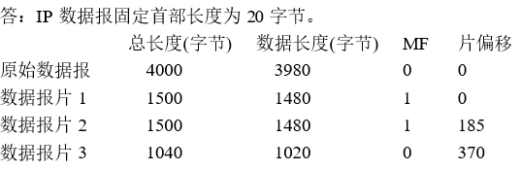

**CH5补充**

1、运输层：向它上面的应用层提供端到端的通信服务。

2、运输层的主要功能：运输层为应用进程之间提供端到端的逻辑通信（但网络层是为主机之间提供逻辑通信）。运输层还要对收到的报文进行差错检测。运输层需要有两种不同的运输协议，即面向连接的TCP 和无连接的UDP。

3、伪首部既不向下传送也不向上递交，而仅仅是为了计算检验和，防止报文被意外的交付到错误的目的地。

4、UDP的检验和是把首部和数据部分一起都检验

5、TCP采用滑动窗口协议，TCP发送窗口大小的单位是字节。

6、TCP为应用程序提供了流量控制服务，以解决因发送方发送数据太快而导致接收方来不及接收，使接收方缓存溢出的问题。

7、TCP的拥塞控制：接收窗口rwnd又叫通知窗口。

三种算法：慢启动、拥塞避免、快速恢复

8、作业：

5-1：试说明运输层在协议栈中的地位和作用。运输层的通信和网络层的通信有什么重要区别？

运输层处于面向通信部分的最高层，同时也是用户功能中的最低层，向它上面的应用层提供服务运输层为应用进程之间提供端到端的逻辑通信，但网络层是为主机之间提供逻辑通信（面向主机，承担路由功能，即主机寻址及有效的分组交换）。

各种应用进程之间通信需要“可靠或尽力而为”的两类服务质量，必须由运输层以复用和分用的形式加载到网络层。

5-5：简述TCP和UDP的主要区别。

TCP提供的是面向连接的、可靠的数据流传输，而UDP提供的是非面向连接的、不可靠的数据流传输。简单的说，TCP注重数据安全，而UDP数据传输快点，但安全性一般

5-6：为什么在TCP首部中有一个首部长度字节，而UDP的首部中就没有这个字节？

C:\Users\user\Desktop\5-6.png